Гимн школы
Музыка Затонская С.И.
Слова Малахов С.П.
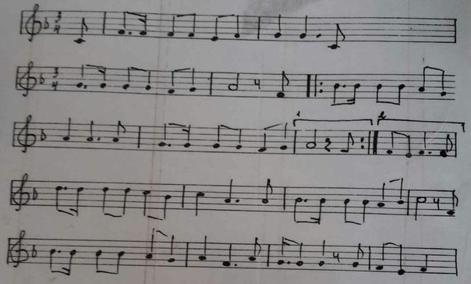
1 куплет: Гореть и школу свою славить
Пришли учителя сюда.
Чтоб каждого понять,поправить,
Хорошему учить всегда.
Припев: Пусть звонкий смех рекой прольется,
Подстать победному звонку
Пусть знание легко дается,
В Тундутовской - ученику.
2 куплет: Живи и здравствуй , школа наша ,
В твоей истории – века.
Но вновь приводит « Мама.Маша»
Несмело детская рука.
3 куплет: Пусть улетают каждым летом,
Чуть повзрослевшие птенцы,
Но с мыслью, делом иль приветом
Летят назад наши гонцы.

